**800.000 Euro in 70 Tagen:   
Pumperlgsund überzeugt die Companisto-Investoren**

**Das Startup Pumperlgsund bringt flüssiges Eiklar haltbar und in Bio- und Freiland-Qualität in die Supermärkte. Die Münchner machten bei Die Höhle der Löwen auf sich aufmerksam, als sie Investor Frank Thelen für sich gewannen. Jetzt hat sich das Startup eine Anschlussfinanzierung in Höhe von insgesamt 1,3 Millionen Euro gesichert. 800.000 Euro davon wurden in nur 70 Tagen durch Investoren auf der professionellen Investmentplattform Companisto realisiert. Weitere 500.000 Euro wurden durch bestehende Gesellschafter in das Unternehmen investiert.**

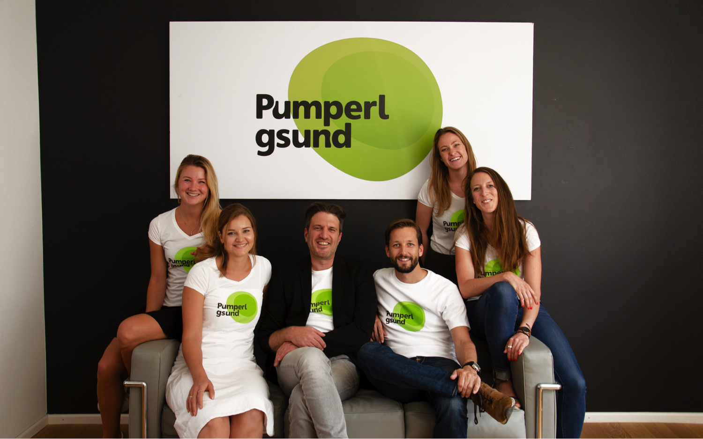

**Bildunterschrift**: Team Pumperlgsund – v.l.n.r.: Anna Fresz, Mirjam Bader, Jan Göktekin (Gründer), Fabian König (Gründer), Anja Lutter und Judith Aelker

„Wir sind glücklich, mit Companisto einen zuverlässigen Finanzierungspartner gefunden haben, der für uns eine aufmerksamkeitsstarke und schnelle Finanzierungsrunde realisiert hat“, so Jan Göktekin, einer der beiden Gründer und Geschäftsführer von Pumperlgsund.

Auch bei Companisto ist man voll des Lobes. „Die Investoren auf unserer Plattform suchen Investitionsmöglichkeiten mit guten Erfolgsaussichten. Das Produkt von Pumperlgsund wurde sofort verstanden und auch das sehr dynamische Gründerteam hat mächtig Eindruck hinterlassen“, sagt Tamo Zwinge, einer der beiden Companisto-Gründer und Geschäftsführer, zum schnellen und erfolgreichen Verlauf der Kampagne des Startups.

**Vertrieb und Exportgeschäft im Blick**

Zwei Jahre nach Markteintritt ist das Eiweiß von Pumperlgsund bereits in mehr als 3.500 Filialen erhältlich, u.a. in jedem dm-Drogeriemarkt und in vielen Filialen von Rewe und Edeka. Ein neues Verfahren, welches Eiweiß mindestens vier Monate bei Raumtemperatur haltbar macht, ermöglichte die Aufnahme in das nicht kühlpflichtige Einzelhandelssortiment. Pumperlgsund steht ungekühlt im Ei-Regal. Ein begehrter Platz, denn andere Ei-Produkte müssen mit max. 4 Grad Celsius gekühlt werden.

Bei Pumperlgsund wird mit den jetzt eingeworbenen Geldern intensiv am Aufbau eines professionellen Vertriebs gearbeitet. Ein guter Hebel, denn die Sortimentshoheit liegt im Lebensmitteleinzelhandel sehr häufig bei den einzelnen Filialen. Entsprechend erwarten die Macher von Pumperlgsund weiteres Wachstum durch einen starken Vertrieb mit klar strukturierten Prozessen und guten Softwarelösungen.

Daneben stehen Wachstumsschritte im Online-Business und in Richtung Ausland auf der Agenda. Fabian König, ebenfalls Geschäftsführer von Pumperlgsund, fasst die Pläne wie folgt zusammen: „Im Online Geschäft liegen wir weit hinter unseren Möglichkeiten. Nach dem Umzug unserer Produktion können wir uns nun voll auf diese spannenden Vertriebskanäle konzentrieren.“

**Über Companisto:**

Companisto ([www.companisto.com](http://www.companisto.com/)) ist Marktführer bei gemeinsamen Investments in Unternehmen in Deutschland, Österreich und der Schweiz. Auf der professionellen Investmentplattform schließen sich viele Anleger zusammen, um sich gemeinsam mit Wagniskapital an Startups und Wachstumsunternehmen zu beteiligen. Die Investoren können einen Betrag ihrer Wahl investieren und erhalten eine Beteiligung am Gewinn wenn das Startup verkauft wird (Exit-Beteiligung). Aktuell sind knapp 90.000 Investoren bei Companisto registriert, die sich gemeinsam mit einem Finanzierungsvolumen von über 53 Millionen Euro an 108 Finanzierungsrunden für Startups und Wachstumsunternehmen beteiligt haben. Gemessen an der Anzahl der veröffentlichten Finanzierungsrunden war Companisto 2015, 2016 und 2017 der aktivste private Wagniskapitalgeber in Deutschland.

**Über Pumperlgsund:**

Die Pumperlgsund GmbH, bekannt aus Die Höhle der Löwen, hat ihren Sitz in München wurde im Februar 2015 gegründet. Kern der Unternehmenstätigkeit ist die Vermarktung von gesunden, eiweißreichen Lebensmitteln sowie das Bereitstellen von redaktionellen Inhalten zum Thema gesunde Ernährung.

**Pressekontakt:**

Roland Panter  
Head of Communications

+49 (0)30 – 208 484 957 Phone  
+49 (0)30 – 208 484 941 Fax

Companisto GmbH  
Köpenicker Str. 154  
10997 Berlin

[roland.panter@companisto.com](mailto:roland.panter@companisto.com)  
<http://www.companisto.com/>